Какой вид спорта выбрать для ребёнка.  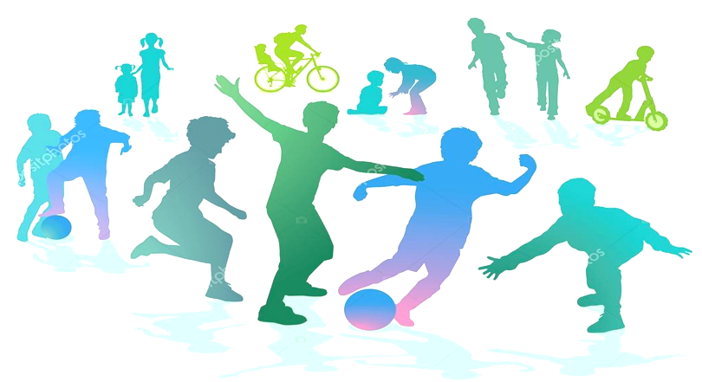  На что нужно обращать внимание, выбирая спорт для своего ребенка.  4-5 лет. Этот возраст особенно примечателен тем, что тип телосложения малыша уже сформирован (как и его характер), а таланты как раз начинают проявляться. Этот период более всего подходит для поиска подходящего спортивного кружка для своего чада. Этот возраст хорош для развития координации. Предложите ребёнку на выбор занятия акробатикой, гимнастикой, теннисом, прыжками или фигурным катанием. С пяти лет можно начать занятия в балетной школе или попробовать себя в хоккее;  6-7 лет. Отличное время для развития гибкости и пластичности. Уже через год суставы сократят свою подвижность примерно на 20-25%. Можно отдать ребёнка на любой вид гимнастики, на плавание, начать занятия восточными единоборствами или футболом;  8-11 лет. Этот возрастной период лучше всего подходит для развития у ребёнка скорости, ловкости и сноровки. Отличная идея – отдать его на греблю, фехтование или велоспорт;  С 11 лет стоит сделать упор на выносливость. Дети после 11 лет способны выдерживать большие нагрузки, осваивать сложные движения и оттачивать их. Выбирайте любые виды спорта с мячом, рассмотрите как вариант лёгкую атлетику, бокс, стрельбу;  После 12-13 лет наступает возраст, когда оптимальным решением станут тренировки, направленные на развитие силы и выносливости.  Если вы приняли решение отдать трёхлетнего ребёнка в спортивный кружок, то примите во внимание — кости и мышцы ребёнка окончательно сформируются лишь к пяти годам. Чрезмерные нагрузки до этого возраста могут привести к неприятным последствиям, например, к сколиозу. Детишкам до 5 лет на самом деле достаточно лёгких нагрузок и активных игр. | Рисование – яркий «витамин» для здоровья.  Рисование является одним из самых увлекательных и доступных видов творчества.  Рисование оказывает положительное влияние на физическое состояние ребенка. При создании рисунка работают пальцы и кисть руки, а значит, развивается мелкая моторика, когда нервная, мышечная и костная система человека работает как единый механизм. Кроме того, тренируется глазомер и координация движений, что улучшает способность воспринимать и отображать размеры, пропорции и форму предметов, а также их расположение на листе бумаги.  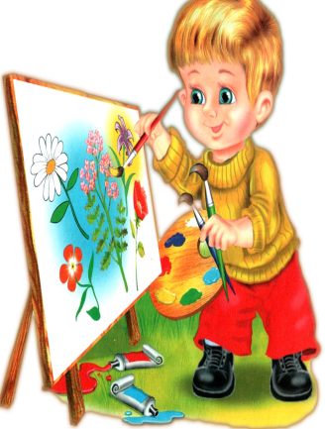  Рисование развивает наблюдательность, внимание, память, пространственное, образное мышление и воображение. Ребёнок начинает тонко чувствовать и передавать цвета, их сочетания, играть с различными оттенками, светом и тенью. Занятие творчеством позволяет повысить уверенность в своих силах, расширить границы мыслей и подарить положительные эмоции.  Рисуя, дети выплескивают на бумагу положительные и отрицательные эмоции, рассказывает о своих мечтах, фантазиях и желаниях. Рисование помогает справиться с плохим настроением и победить страхи, найти друзей, ведь совместная творческая работа сближает и дает интересные результаты.  Рисование доступно людям всех возрастов и может с легкостью увлечь как детей, так и взрослых. Рисуйте вместе с детьми.  Но главное - рисование активизирует работу правого полушария головного мозга, создает в нем новые нейронные связи. Оно активирует те зоны мозга, которые в обычной жизни мы не используем.
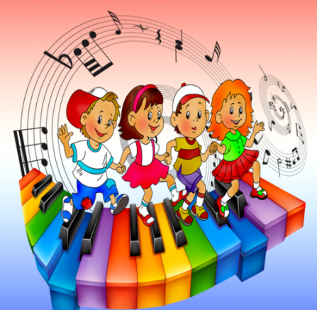  Влияние музыки на развитие ребёнка.  Занятия музыкой улучшают речь, память, способствуют развитию зрительного восприятия и внимания. Игра на музыкальных инструментах, пение, слушание классической музыки – стимулируют деятельность огромного количества нервных клеток – нейронов, а также развивают межнейронные и межполушарные связи.  Музыка и здоровье ребенка.  Игра на духовых инструментах рекомендуется детям, страдающим хроническим тонзиллитом и астмой. Астма отступает после нескольких лет занятий.  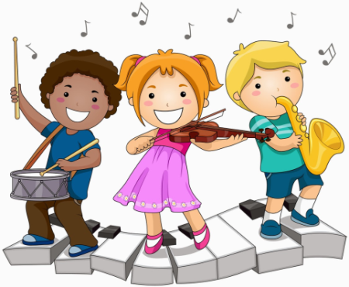  При заболевании легких и астме – полезно пение. Оно развивает дыхательную систему, улучшает дренаж легких.  Хоровое пение используют как средство лечения легких форм заикания. Заикающийся обычно не может ровно произнести первый слог в слове. При пении слова цепляются друг за друга и акцент на первом слоге сглаживается. Так снижается психологический дискомфорт.  Благотворное действие на осанку. Во время занятий музыкой нельзя сутулиться, напрягать руки, шею и другие части тела. Контроль осанки на протяжении урока превращается в отличную тренировку.  МОАУСОШ № 8 им. А.Я. Тимова. Молчанова А.В., педагог-психолог | Буклет для родителей.  Детство - это лучшее время для формирования  хорошего и крепкого здоровья!  С какого возраста и чем можно занять  ребёнка:  5-6 лет. Принимают на различные виды гимнастики, фигурное катание и в музыкальные школы;  7 лет. Акробатика, бальные и спортивные танцы, восточные единоборства, плавание, дартс, а также шашки и шахматы;  8 лет. В этом возрасте детей берут на бадминтон, футбол, баскетбол и гольф. Есть возможность обучаться катанию на горных лыжах;  9 лет. С этого времени есть шанс стать конькобежцем, освоить парусный спорт, заняться регби и биатлоном, начать заниматься лёгкой атлетикой;  10 лет. По достижении 10 лет детей принимают на бокс и кикбоксинг, пятиборье, дзюдо. Можно отдать детей на занятия с гирей, бильярд и велоспорт. Принимают в художественные школы.  С 11 лет детей берут в секции по различным видам стрельбы;  С 12 лет ребёнка примут на бобслей.  Танцы и здоровье.  Занятия танцами:  - укрепляют сердечно - сосудистую систему.  - активизируют питание органов и систем кислородом (вследствие усиленного кровообращения).  - поддерживают мышцы в тонусе (во время танца активно работают все группы мышц)  - развивают дыхательную систему (что является профилактикой заболеваний дыхательных путей).  - усиливают иммунную систему, и ускоряет обменные процессы в организме.  - влияют на активную выработку эндорфинов - гормонов радости (что защищает организм от различных стрессов).

